|  |
| --- |
| 中国青少年科技教育工作者协会 |
| 青科教发〔2025〕9号 |
| 关于开展科学家精神进校园——科普电影 公益放映活动的通知 |

各省、自治区、直辖市科技教育协会（科技教育工作者协会、科技辅导员协会）、上海市青少年科普促进会、新疆生产建设兵团青少年科技辅导员协会，香港新兴科技教育协会、澳门青少年科普教育协会，各有关单位：

为深入贯彻落实习近平总书记关于科技创新的重要论述精神，积极响应科技部、中央宣传部、中国科协关于开展全国科技活动周和全国科技工作者日系列活动的部署要求，进一步凝聚科技力量、弘扬科学家精神、激发创新活力，中国青少年科技教育工作者协会（以下简称“协会”）立足自身职能定位，充分发挥桥梁纽带作用，围绕“矢志创新发展 建设科技强国”的主题，拟组织开展“校园科普电影公益放映活动”，有关事项如下。

1. 活动主题

科普启航 光影筑梦

1. 组织机构

主办单位：中国青少年科技教育工作者协会

协办平台：中影校园影视公益服务平台

支持单位：上海光锥文化传媒有限公司

1. 活动时间

报名时间：2025年5月19日-5月23日

活动时间：2025年5月24日-5月31日

1. 活动对象

全国小学、中学（含中职）、大学（含高职）。

1. 活动内容

本次公益放映活动面向全国大中小学免费开放院线科普电影《寻秘自然：无形之力》的观影权限。该影片不仅入选国家出版基金项目，还获得国家电影局电影精品专项资金资助，并被央视新闻联播推荐。此外，影片荣获2024年北京国际电影节“科技单元”最佳科学家精神电影提名。

影片聚焦两大科学主题：“湍流之谜”和“快速射电暴”，真实还原我国科学家在相关领域中的科研历程，展现其严谨求实、开拓进取的精神风貌。

1. 湍流之谜

湍流是自然界中最常见的流体运动形态，也是流体力学领域的核心难题之一。影片通过探访多个国家重点实验室，采访多位国内顶尖科学家，系统呈现我国在湍流研究方面的前沿成果及其实际应用价值。

1. 快速射电暴

快速射电暴是当前天文学研究的热点之一，代表着宇宙中神秘而强大的能量释放现象。影片记录了中国天眼（FAST）等重大科技基础设施在该领域的突破性进展，并聚焦青年科学家罗睿对FRB180301重复爆发的成功观测，展现我国在天文研究领域的国际领先地位。

1. 报名方式及相关说明

1.本次科普电影公益放映活动是协会为全国科技周、全国科技工作者日专门打造的系列活动之一，请各省级协会、各有关机构广泛动员各大、中、小学参加，推动优质科普资源进校园，助力新时代青少年科学素养提升。

2.本次活动坚持自愿参与原则，拟参与单位可通过登录协会官方网站https://www.cacsi.org.cn/或扫描协会公众号二维码报名。

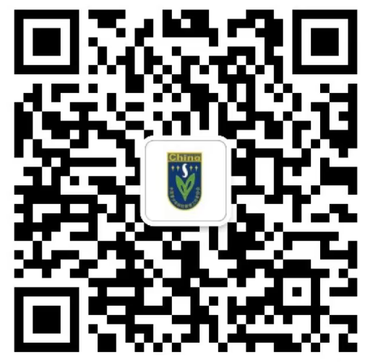

3.报名请在系统填报相关信息，并上传盖章后的《寻秘自然：无形之力》影片放映申请表。经审核通过后，将发放影片下载链接与播放密钥。

4.放映方式为参与学校自行组织放映，请参与单位精心组织，做好安全预案，因播放影片产生的任何安全风险，由参与学校自行承担。

5.影片仅限2025年5月24日至31日期间放映，其他时间密钥失效，无法播放。

6.本次活动为公益活动，主办方不收取任何费用。任何申请放映单位不得以任何理由向观影人员收取费用。

7.请于影片放映结束后一周内，将活动文字材料（包括但不限于放映时间、观看对象和人数、观看效果等）、相关照片、视频通过报名页面上传或发送至邮箱：kjzy@cacsi.org.cn 。

1. 联系人及联系方式

协会联络人员：刘 科 010-68516771

技术联络人员：曾 灵 18911522009

附件：《寻秘自然：无形之力》影片放映申请表

中国青少年科技教育工作者协会

2025年5月16日

附件

《寻秘自然：无形之力》影片放映申请表

|  |  |  |  |
| --- | --- | --- | --- |
| 学校名称 |  | 学校地址 |  |
| 联系人姓名 |  | 联系人职务 |  |
| 联系电话 |  | 电子邮箱 |  |
| 学校类型 |  | | |
| 学校简介 |  | | |
| 承诺声明  中国青少年科技教育工作者协会：  我校郑重申请参与贵会组织的《寻秘自然：无形之力》校园科普电影公益放映活动，并承诺如下事项：  一、我校承诺本次影片放映活动将严格遵循公益性质，仅面向本校师生在校内开展，不向观众收取任何费用，亦不用于任何商业用途。  二、我校将严格按照贵会授权的时间（2025年5月24日—31日）及有关要求组织放映工作，并自觉维护影片的知识产权，不擅自复制、传播或转授权影片内容，切实保障影片版权安全。  三、我校将认真筹备并组织观影活动，结合科学教育教学实际，积极引导学生深入理解影片所展现的科学精神、科学家精神与前沿知识，努力激发学生的科学兴趣与探索热情。  四、我校将在活动期间认真落实安全保障措施，确保放映设备运行正常、现场秩序良好，全力防范各类安全隐患，保障活动顺利进行。同时，因播放影片产生的任何安全风险将由我校自行负责。  五、我校愿积极配合贵会及相关单位的宣传安排，支持使用统一标识和宣传素材，并在相关宣传材料中注明“主办单位：中国青少年科技教育工作者协会”。  六、活动结束后，我校将积极配合做好总结反馈工作，如实提交观影情况及相关资料，为贵会对本次活动的整体评估与后续工作的开展提供支持。  特此承诺。  申请学校名称（盖章）：  时间：2025年 月 日 | | | |